超星课堂操作手册
超星课堂拥有稳定的使用性能，流畅的音视频功能，丰富的课堂协作能力，坚实的后台安全保障，提升老师上课效率和学生上课体验，满足学校对于课堂的多种定制化需求。阅读本文您将快速了解超星课堂如何在Windows和macOS下操作与使用。
（一）下载和安装
浏览器输入网址：k.chaoxing.com，点击“立即下载”按钮，下载成功后，按提示完成安装
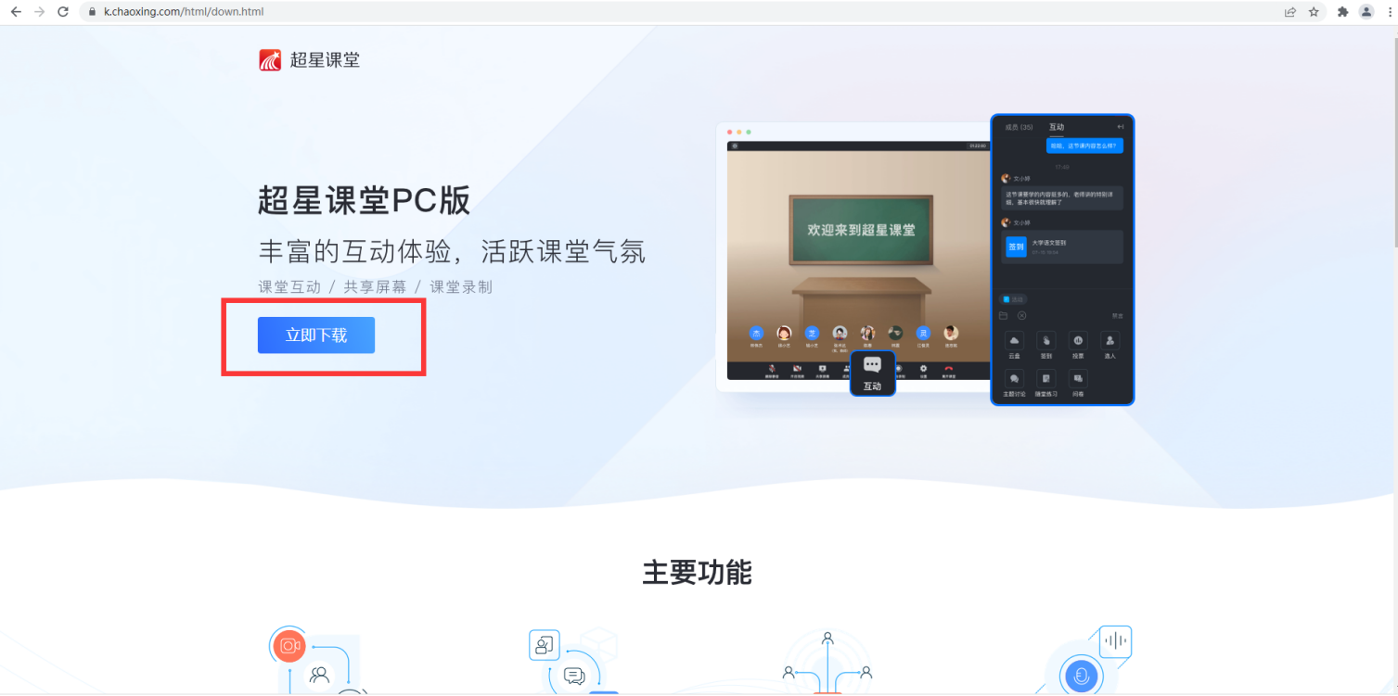
（二）登录
【用户登录】如下图所示，有以下3种登陆方式：
- 方式1：手机号+学习通密码；
- 方式2：手机验证码登陆；
- 方式3：使用学习通APP扫码登录。
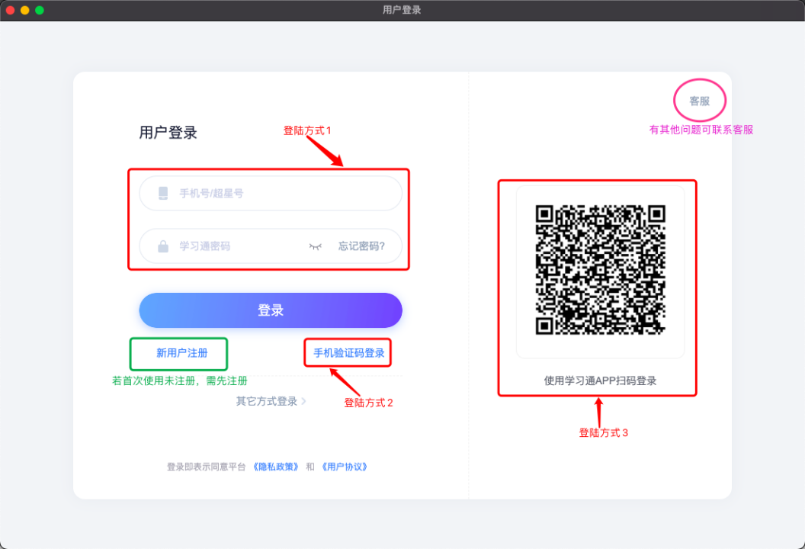
成功登录后，您即会进入到超星课堂主界面，在该页面，您可以进行课堂的发起与加入，同时显示您的个人信息及课堂列表。发起课堂提供了多种发起课堂的途径，您可以根据实际使用场景灵活使用。
（1）打开超星课堂客户端，登录成功后，点击“发起”按钮，填写课堂相关信息，包含：课堂主题、课堂说明。
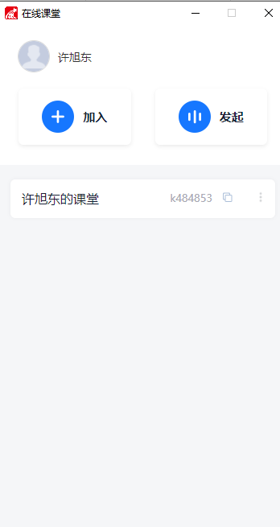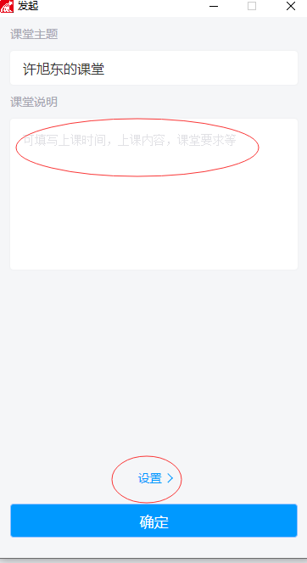

点击设置，进入设置页面，可绑定已有的课程和班级并设置加入课堂权限，保存完成后在首页
找到对应课程点击进入后即开始网络授课。

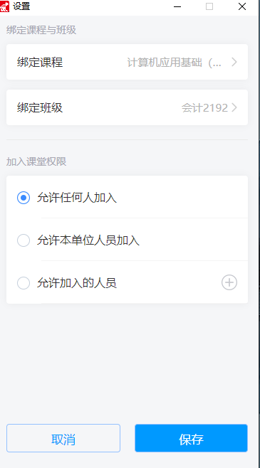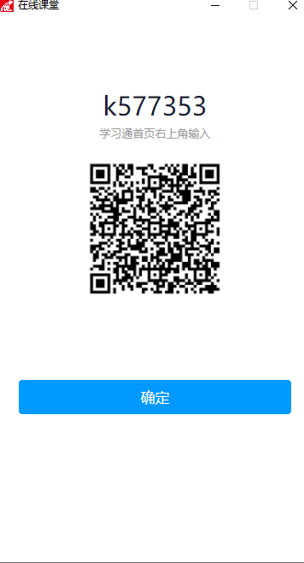

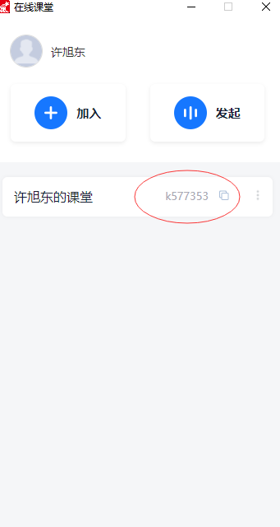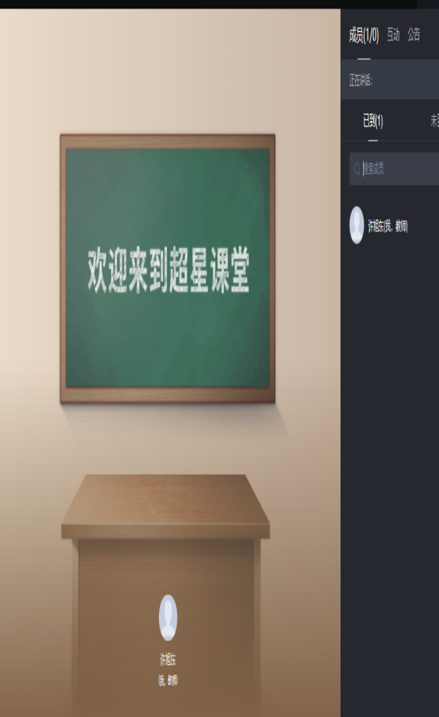

- 【头像】点击头像您即可打开设置页面，可对超星课堂的界面语言进行设置：跟随系统/简体中文/English，还可查看软件版本，方便随时更新到最新版本，体验最新功能；另外，点击头像也可以在此退出登录以切换账号。

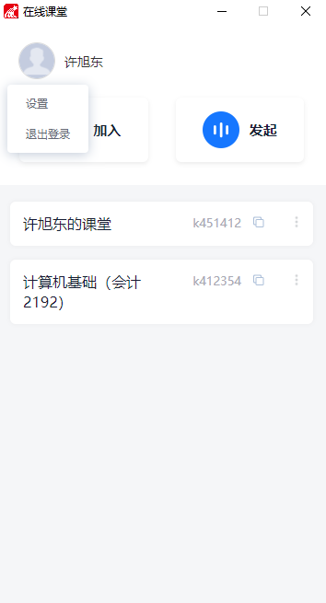
- 【加入】输入课堂邀请码即可进入课堂。
- 【发起】发起新的课堂，可对课堂主题进行命名，填写课堂说明，还可将发起的课堂绑定课程和班级，设置加入课堂权限。
- 【统计】在此可查看课堂报告，包括统计的课堂表现Top10的学生名单及成绩、课堂中的活动回顾。
- 【开始录制】录制本次课程。
- 【删除】删除课程，使其不再在课堂列表展示，可通过回收站找回并恢复。
- 【回放】可查看课堂的历史回放音视频。

（三）加入课堂
1、课堂码加入
打开超学习通，登录成功后首页点击“邀请码”按钮，输入对应的课堂码，设置麦克风及摄像头开关，加入课程。
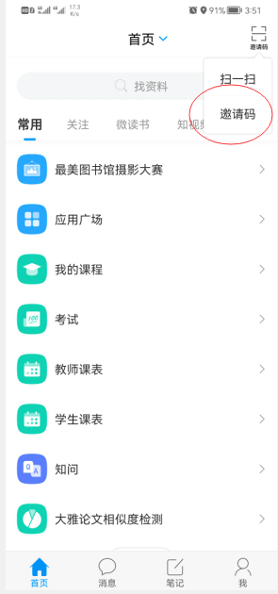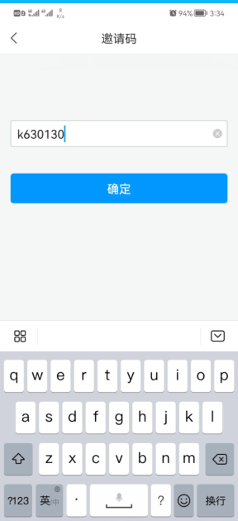
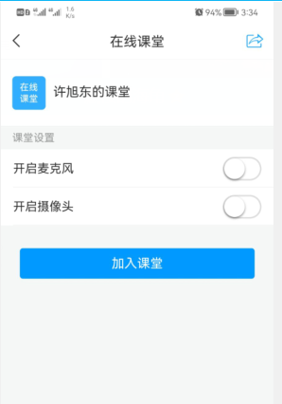

2、历史记录加入
打开客户端，点击加入按钮，底部的“历史记录”中会记录您最近加入过的所有课堂，在历史记录页面，点击任意课堂即可加入。（如下图所示：）
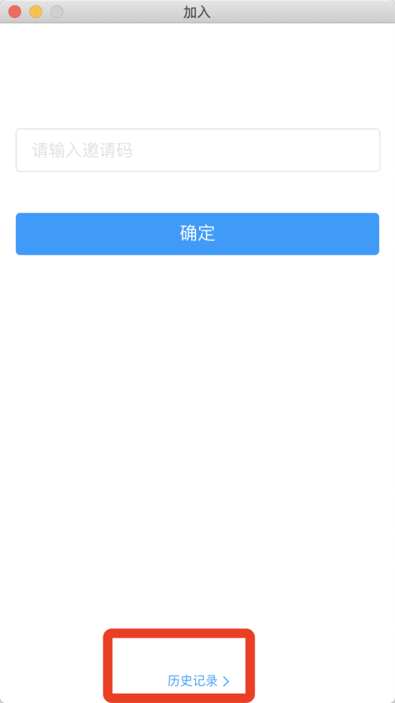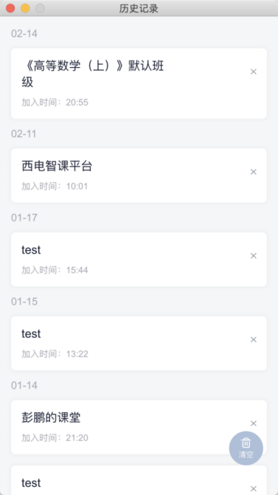

（四）结束与离开会议
当您身份为教师时，您点击“离开课堂”以后可以选择“离开”或“结束”，离开是指您离开该课堂，不影响其他成员的操作；结束是指结束当前课堂，所有成员都讲离开课堂。系统将在课堂结束后进行统计、录制视频合成转码操作。